Pielikums
Ogres novada pašvaldības
25.09.2025. saistošajiem noteikumiem Nr.28/2025
“Par reklāmas un reklāmas objektu izvietošanas kārtību Ogres novadā”

Norāžu projekta paraugs m1:16

Norādes stabs Norādes plāksne
atkarīgs no nosaukuma burtu skaita
atkarīgs no nosaukuma burtu skaita
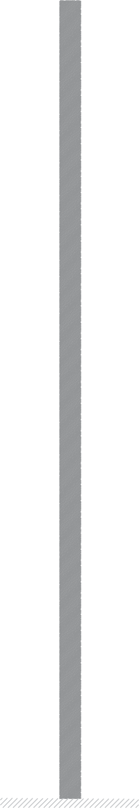


a

SIA "XXXxxxxxxxxxxxxxx" 0.5
160 mm

Stabs un staba cepurīte

Metāla stiprinājums
Dekoratīva līnija 40mm Attālums līdz objektam kilometros
Uzņēmuma/iestādes nosaukums
Dekoratīva līnija 10mm

Piezīmes:
Abpusēja norādes plāksne izgatavota no cinkota skārda vai alumīnija ar iestrādātiem kronšteiniem, pamatne baltā krāsā RAL 9016 uz kura ar tumši zilā krāsā RAL 5013, zaļā krāsā RAL 6005, vai sarkanā krāsā RAL 3003 uzlīmēti atstarojošas līmplēves uzraksti un dekoratīva maliņa. Stabs un staba cepurīte Ø 60-80 mm gar ielu malām cinkoti, Izvietojot skvēros, parkos vai promenādēs atbilstoši labiekārtojuma metāla krāsai.
3000 mm

Norāžu toņi Ogres novadā

PAGASTS VAI PILSĒTA | FONA KRĀSA | BURTU UN LĪNIJU KRĀSA | FONTS, IZMĒRI
Ogres pilsēta, Ogresgala pagasts | RAL 9016 | RAL 5013 | Burti 100mm  Fonts Rift Bold
Meņģeles pagasts, Ķeipenes pagasts, Mazozolu pagasts, Krapes pagasts, Lauberes pagasts, Madlienas pagasts, Suntažu pagasts, Taurupes pagasts | RAL 9016 | RAL 6005 | Burti 100mm  Fonts Rift Bold
Ķeguma pilsēta | RAL 9016 | RAL 5013 | Burti 100mm  Fonts Rift Bold
Birzgales pagasts, Tomes pagasts, Rembates pagasts | RAL 9016 | RAL 6005 | Burti 100mm  Fonts Rift Bold
Lielvārdes pilsēta, Lielvārdes lauku teritorija, Lēdmanes pagasts, Jumpravas pagasts | RAL 9016 | RAL 3003 | Burti 100mm  Fonts Rift Bold
Ikšķiles pilsēta, Tīnūžu pagasts | RAL 9016 | RAL 6005 | Burti 100mm  Fonts Rift Bold

